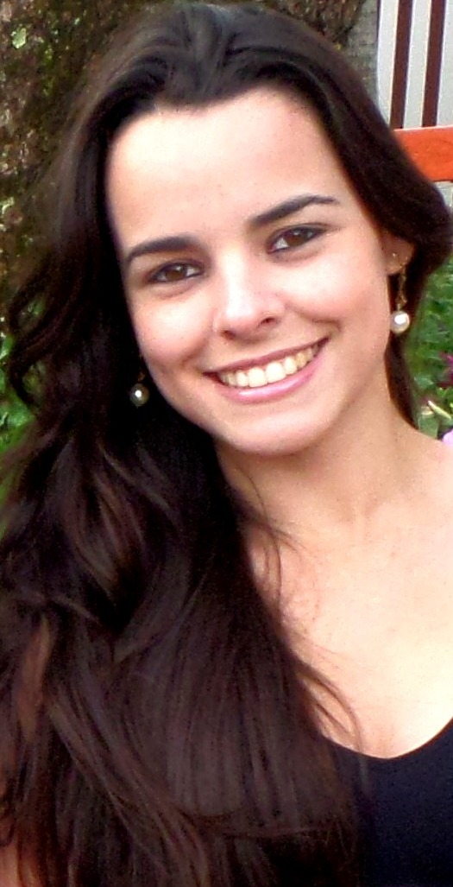
Gabriela Raphaelli Nardin

Endereço: Rua Javari, nº 147, Bairro Cristo Redentor
CEP: 91.040-090 – Porto Alegre/RS
Fone: (51) 9900-9310 / (51) 9949-8393
E-mail: raphaelligabi@gmail.com
Data de nascimento: 22 de maio de 1993 - 21 anos

Objetivo

Atuar na área da saúde.

Perfil

Cursando o 4º semestre do curso de enfermagem na Universidade Feevale, situada em Novo Hamburgo, procuro oportunidades que me ajudem a crescer profissionalmente e que me permitam aplicar e ampliar os conhecimentos já adquiridos no decorrer de minha formação acadêmica. Considero-me uma pessoa comunicativa, didática, responsável, organizada e disposta a aprender e realizar com excelência todas as tarefas designadas.

Escolaridade

Curso de Bacharel em Enfermagem pela Universidade Feevale com início em 2013/02 e previsão de conclusão em 2018/01.

Informática

Experiência: Windows, Pacote Office e Internet.

Idiomas

Inglês intermediário e espanhol básico.

Histórico Profissional

Aguardando oportunidade para atuar na área da saúde.

Informações adicionais
Disponibilidade de horário no turno manhã e tarde.

